兴中镇辣子树村2024年锣鼓菜坪至小蚂冲产业路建设项目需求公示（第二次）

本项目的资格要求：(1)一般资格要求：提供《中华人民共和国政府采购法实施条例》第十七条规定的内容材料；①提供有效“统一社会信用代码”的营业执照；②提供具有良好的商业信誉和健全的财务会计制度的承诺函；③提供具有履行合同所必需的设备和专业技术能力的承诺函；④提供具有依法缴纳税收和社会保障资金的良好记录的承诺函；⑤提供参加政府采购活动前三年内在经营活动中没有重大违法记录的书面声明函；⑥提供“中国政府采购网（www.ccgp.gov.cn/search/cr/）”严重违法失信行为记录名单中未被财政部门禁止参加政府采购活动的供应商（处罚决定规定的时间和地域范围内）网页截图；⑦“中国执行信息公开网（zxgk.court.gov.cn/zhzxgk/）”网站中未被列入失信被执行人名单中的供应商网页截图；⑧“国家企业信用信息公示系统（www.gsxt.gov.cn）”网站中未被列入严重违法失信企业名单（黑名单）信息中的供应商网页截图；(2)特殊资格要求：市政公用工程施工总承包叁级（含叁级）及以上

**一、采购内容及要求**

项目主要内容

兴中镇位于普安县北面，东接白沙、南连盘水街道(原窝沿乡)、西与盘县堡基隔河相望、北与龙吟接壤，政府所在地铅厂距县城23.5公里。国土面积103.8平方公里，全镇最高海拔2033米，最低海拔981米，镇政府所在地海拔1564米，平均海拔1680米。全镇辖五村一社区，包括87个村民小组，总人口20633人，农村户籍人口15727人。

辣子树村国土面积20.55平方公里，下辖14个村民组，总人口583户2720人，其中以苗族为主的少数民族有272户1360人,占总人口51.8%。该项目的实施将提升辣子树村村民医疗服务水平，进一步有效持续推进巩固拓展脱贫攻坚成果同乡村振兴有效衔接。

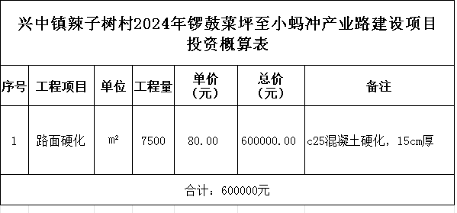

（一）项目概况

硬化产业路长1667m、宽4.5m、厚15cm、c25混凝土路面硬化。

**二、商务要求**

|  |  |  |
| --- | --- | --- |
| **序号** | **商务条款** | **商务实质性要求** |
| 1 | 工期及实施地点 | 工期：合同签订之日起 210 日历天。  实施地点：采购人指定地点 |
| 2 | 投标有效期 | 自投标文件递交截止时间起 **90** 天。 |
| 3 | 付款方式 | 具体付款方式按双方签订的合同中约定的具体支付方式执行。 |
| 4 | 验收标准、规范及方式 | 1.按照国家有关规定、规范进行验收； |
| 6 | 其他要求 | 1、投标人需承诺在施工期间无论因任何原因对采购人造成损失，或给采购人带来的任何不良影响的（包含可能出现的安全事故），一切后果由中标供应商自行承担，并对采购人进行赔偿。  2、投标供应商需承诺在施工过程中由于相关施工人员造成的重大社会不良影响事故，采购方有权立即取消合同，将不再支付剩余费用。  3、投标报价应包括：报价包括完成本项目所需的施工费、运输、安装、调试、人工费、材料费及各种应缴纳的税费等所有费用。因成交供应商自身原因造成漏报、少报皆由其自行承担责任，采购人不再补偿。  4、中标人若不能按时完成采购人交付的工作任务或为采购人提供的服务不按时、不规范、质量达不到要求时，视为一方违约，应承担因其工作失误（或其他原因）给采购人造成的一切损失责任。  5、中标人无正当理由放弃中标项目的，或未按约定期限签订合同的，除了要赔偿采购人和本代理机构在本次招标活动中产生的一切费用外，还将报请监督管理部门按相关法律法规规定对中标人追究相应的经济和法律责任。  6、以上条款和服务承诺投标人必须在投标文件中的商务部分明确列出，承诺内容必须达到采购文件其他条款的要求。  7、采购人与中标人若发生争议在采购人所属地相关部门进行调解。  8、其他未尽事宜由供需双方在采购合同中详细约定。 |

本项目投标价格采用最低价优先法，在全部满足采购文件实质性要求前提下，依据统一的价格要素评定最低报价，按投标报价由低到高顺序排列